ZOMERWEEK

BUITEN-EURITMIE-KUNST



**Elke dag euritmie met poëzie en muziek en kunstworkshop**

**Kraaybekerhof**

**Diederichslaan 25 Driebergen**

**17 t/m 21 aug. 2020 10:00-15:00-vrij tot 12:00**

**€285 incl. koffie/thee/materialen**

**€265 vroegboekkorting. Opgeven en betalen vóór 20 juli**

[**juliettevanlelieveld@live.com**](mailto:juliettevanlelieveld@live.com)

**ZOMERWEEK 2020**

**Jezelf als scheppende mens ervaren**

**Programma:**

Dagelijks

Euritmie: Juliette van Lelieveld

Piano: Brian Lamb

Viool: Liselotte Poolman (Roemeense dansen van Bartòk / Spaanse dans van Granados)

**Gastdocenten:**

Ma: *Loi Che Rakhorst:* Kalligrafie

Di: *Marc* *Brussee*: Boetseren

Wo: *Mariken* *Timmermans*: Olie/Pastel

Do: *Marc* *Brussee*: *Muziek*

Vr: Feestelijke afsluiting

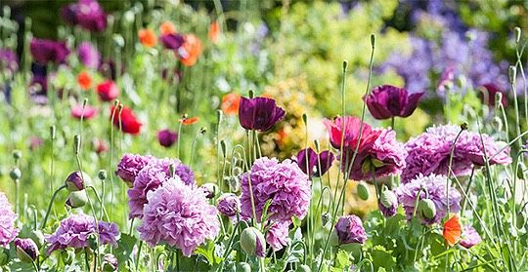

Met dank aan boeren Jasper en Dave vindt de week plaats in deze prachtige tuinen en de overdekte buitenruimte van Kraaybekerhof.

Op deze locatie kunnen we volgens de huidige regels werken: voldoende afstand houden en toch in verbinding zijn met elkaar.

Aanmelding graag per mail naar [juliettevanlelieveld@live.com](mailto:juliettevanlelieveld@live.com)

Je aanmelding is **definitief** door het overmaken van het cursusgeld

Cursusgeld graag overmaken naar J.T.C. van Lelieveld

NL 95 INGB 0003 9023 66

o.v.v. Zomerweek